课题名称：数智技术赋能县域医共体医疗资源协同下沉的效应评估与路径优化研究
1. [选题说明] 选题所研究的具体问题、研究视角和核心概念（300字以内）。
2. [选题依据] 国内外相关研究的学术史梳理及研究进展（略写）；相对于已有研究特别是国家社科基金同类项目的独到学术价值和应用价值。
3. [研究内容] 课题研究的主要目标、重点难点、整体框架、研究计划及其可行性等。（框架思路要列出提纲或目录）
4. [创新之处] 在学术观点、研究方法等方面的特色和创新。
5. [预期成果] 成果形式、宣传转化及预期学术价值和社会效益等。（略写）
6. [参考文献] 开展本课题研究的主要中外参考文献。（略写）
一、[选题说明]
县域医共体是破解城乡医疗资源失衡的关键制度安排，但优质资源“下沉不畅、沉而难用”仍是突出短板，国家关于数字中国建设与紧密型县域医共体高质量发展的政策部署，为以数智技术重塑资源下沉机制提供了现实契机与实践需求。然而，数智技术究竟在多大程度上、通过何种机制促进人才、技术与设备等医疗资源在县域内协同下沉，尚缺乏系统的效应评估与路径设计。本课题拟回答的核心研究问题是：数智技术赋能县域医共体医疗资源协同下沉的效应如何测度、作用机制是什么、优化路径在哪里？课题定位为基于管理学多学科交叉视角，运用数智治理与协同理论，对县域医共体资源下沉效应进行实证评估并提出路径优化方案的 APPLICATION 导向型应用研究。
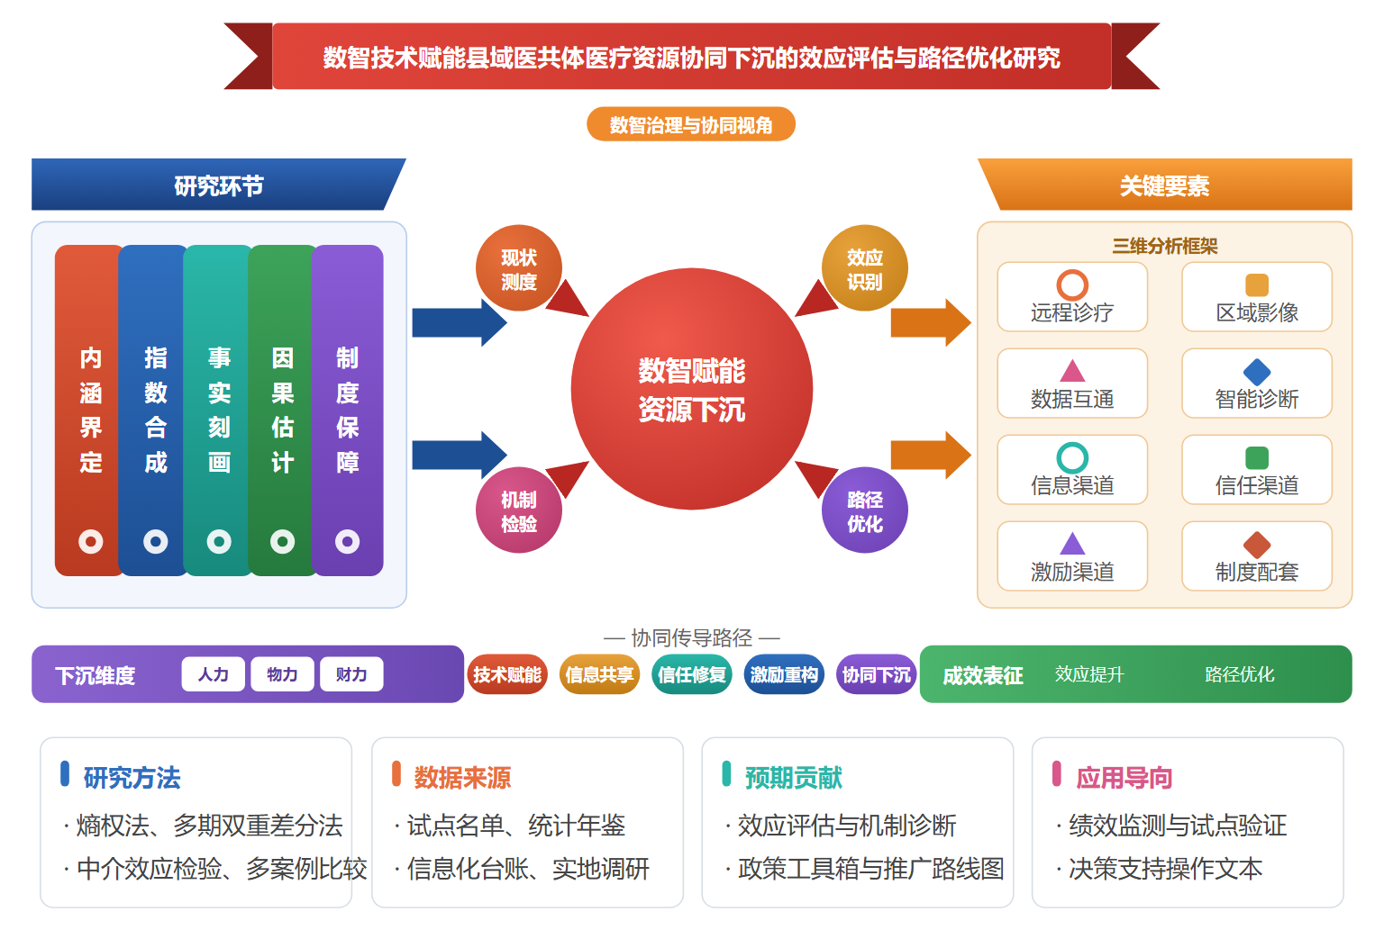
二、[选题依据]
（一）国内外相关研究的学术史梳理及研究进展
医疗资源配置失衡及其再配置效应是理解县域医疗体系改革的理论起点。学界普遍认为，我国分级诊疗体系呈“倒金字塔”式的资源配置格局，是“看病贵”等民生难题的结构性根源。庞瑞芝（2022）从要素规模效应与交易成本效应两方面阐释了资源配置失衡加剧“看病贵”的机制，并发现这一“成本病”效应在东西部地区已然凸显。龚秀全（2021）则基于安德森模型与双重差分法证明，分级诊疗显著节约了门急诊与住院服务资源利用，且医疗生产要素规模与人口老龄化程度在其中发挥调节作用。就下沉效应而言，艾爽（2026）利用中国家庭金融调查数据发现，以紧密型医共体为载体的医疗资源下沉显著降低了农村家庭贫困脆弱性，其机制在于降低家庭健康风险、提升医保参保率与报销水平。在资源供给侧，黄妮（2026）测度发现基层医疗资源供给水平呈东中西阶梯式分布，区域间差距是总体差异的主因；黄妮（2025）进一步揭示农村基层医疗资源配置与服务利用的耦合协调水平呈中部＞东部＞西部＞东北的空间格局，存在显著正向空间集聚。Shan（2024）则以村域尺度研究揭示了偏远地区乡村医生与医疗设备供给不均衡及其受政策干预调节的社区影响。上述结论虽总体一致，但因样本层级、数据来源与地域范围不同，效应大小存在差异，且对下沉质量与可持续性的关注仍显不足。
优质医疗资源下沉的协同机制是管理学视角下另一重要议题。主流共识认为，下沉涉及政府、上级医院、基层机构与患者等多元主体，其成效取决于利益协调与激励相容。李丽清（2026）构建四方演化博弈模型，识别出三级医院下沉成本、政府直接补贴与品牌收益构成的“核心驱动三角”，指出系统演化存在显著的“激励错配”风险——单向向基层倾斜的财政补贴可能挤占专项资金空间反而触发三级医院的策略退缩，而患者对基层的隐性信任损失感知构成制约下沉效能的终端瓶颈。这一发现从微观策略互动层面解释了为何行政推动下的资源下沉常面临协同梗阻。县级医院作为下沉的承接载体，其能力短板同样受到关注：Yang（2026）系统梳理了中国县级医院面临的医疗质量下降、专业人员与设备短缺等挑战，尤其西部地区在心血管、慢病、精神卫生等领域服务不足，并提出提升诊疗能力、整合医疗资源与加大政府投入等对策。上述研究在“多元协同是关键”上已形成共识，分歧主要在于财政补贴的作用方向，李丽清（2026）揭示的挤出效应提示补贴方式而非补贴规模才是症结所在，这可能与不同主体有限理性假设下的策略互动场景有关。然而既有协同分析多停留在博弈推演层面，对数智技术如何改变主体间信息结构与信任基础着墨有限。
数智技术赋能基层医疗的研究正在兴起，构成资源下沉研究的新兴维度。已有研究的基本共识是，数字基础设施与数字素养对基层医疗资源配置和服务利用具有显著促进作用。黄妮（2026）与黄妮（2025）的研究均证实，数字化基础设施建设或农村数字化水平对基层医疗资源供给水平提升及资源配置与服务利用的耦合协调具有显著促进作用，并主张探索农村数字健康共同体模式。在微观行为层面，Ji（2024）基于浙江农村居民的微观数据，运用Probit与泊松模型考察了数字素养、健康素养及其交互对农村居民数字健康行为的影响，指出数字健康能力不足是加剧城乡健康差距的重要因素。在技术应用的直接场景上，Wang（2025）对人工智能智能眼镜融入数字健康管理进行了系统性文献综述，梳理了其在实时监测、慢病管理与远程医疗中的潜在益处，同时讨论了用户参与、数据隐私、临床验证与医学伦理等限制因素。这些研究共同表明，数智技术既可能弥合也可能放大城乡医疗鸿沟，其效果取决于技术可及性与居民数字素养的双重条件。但需指出，现有证据多来自省级面板或局部地区的微观测度，针对县域医共体场景下数智技术如何具体改变资源下沉的传导链条，尚缺乏系统的因果识别与效应评估。
县域医共体的政策实践与治理路径评估是上述议题的现实落脚点。围绕紧密型医共体建设的政策评估已积累初步证据，艾爽（2026）的差异化分析表明资源下沉对人力资本、物质资本和社会资本较低的家庭作用更明显，凸显其共同富裕的政策意涵；但正如李丽清（2026）所揭示的激励错配风险，政策设计需从供给侧长效驱动、防挤出财政补偿、数字治理与需求侧引导多维度协同发力。在具体病种与临床路径层面，Gao（2026）发布了针对中国县域地区卵巢癌诊疗管理路径与质量控制的指南，通过标准化的路径化方案回应县域医院设备有限、专科人才短缺与新技术可及性受限等挑战，体现了质量控制在县域医疗同质化中的作用。综合来看，政策评估类研究已从单纯的效果检验走向“效应评估—机制识别—路径优化”的完整链条，但既有评估多以医共体建设的政策虚拟变量为核心解释变量，鲜少将数智技术作为赋能要素纳入准实验框架，对“技术—组织—制度”耦合下资源下沉的异质性效应与优化路径仍缺少系统证据，这正是有待深化研究的方向。
既有研究围绕医疗资源配置失衡、多元主体协同、数智技术赋能与医共体政策评估四个维度积累了较丰富的成果，总体形成了“资源下沉具有减贫与效率效应”“协同关键在于激励相容”“数字基础设施与数字素养促进基层医疗发展”等基本共识，为本研究提供了坚实的理论与经验基础。
然而，在效应评估层面，现有证据多来自省级面板数据或局部地区微观调查，针对县域医共体场景下数智技术如何具体改变资源下沉传导链条的研究，尚缺乏系统的因果识别与可信的效应估计。这属于学界已提及但尚未深入解决的遗留问题，尤其在因果识别维度上，既有评估多以医共体政策虚拟变量为核心解释变量，鲜少将数智技术作为赋能要素纳入准实验框架，属于尚未受到充分关注的空白。
在机制与协同视角层面，已有研究多停留在演化博弈的推演层面，虽识别出“激励错配”与补贴挤出风险，但对数智技术如何改变主体间信息结构、重塑信任基础着墨有限，“技术—组织—制度”耦合下资源下沉的异质性效应分析不足。这属于尚未受到充分关注的空白，理论体系维度上数智赋能与多元协同两大脉络尚未有效贯通。
在下沉质量与可持续性层面，现有研究对效应大小的关注多于对下沉质量、区域异质性与长效机制的追踪，且数字技术可能放大城乡医疗鸿沟的双重效应在县域场景中缺乏系统的路径优化方案。这属于学界已提及但尚未深入解决的遗留问题。
基于上述不足，本课题以“数智技术赋能县域医共体医疗资源协同下沉的效应评估与路径优化研究”为题，拟在准实验框架下系统识别数智技术赋能资源下沉的因果效应及其异质性，揭示其作用机制与协同梗阻的破解逻辑，进而提出“效应评估—机制识别—路径优化”一体化的政策优化方案，以弥补县域场景下数智赋能资源下沉因果证据与路径设计双重不足。
（二）本课题的学术价值和应用价值
1.学术价值
本课题将数智技术从政策评估中的背景变量提升为核心赋能要素，纳入准实验分析框架，弥补既有评估以医共体政策虚拟变量为核心解释变量、缺乏可信因果估计的不足，拓展了数字技术赋能理论在县域医疗资源协同情境下的适用边界。通过刻画数智技术改变医共体内主体间信息结构、重塑信任基础的具体链条，打通数智赋能与多元协同两大理论脉络，构建“技术—组织—制度”耦合的分析框架，揭示激励错配与补贴挤出风险在技术介入条件下的演化逻辑，深化对资源下沉传导机制的学理认识。在方法层面，将数字基础设施与数字素养纳入效应测度体系，开发适用于县域场景的资源下沉质量与协同度评价指标，结合双重差分等准实验设计实现效应大小、下沉质量与区域异质性的统一估计，为政策评估研究提供可复用的测度工具与识别策略。
2.应用价值
研究形成的因果证据与路径优化方案可直接服务于卫生健康部门与医保部门制定县域医共体深化政策，为财政投入结构、绩效考核设计、数智平台建设与数字素养培育提供依据；评估结果与异质性分析可帮助县级政府和医共体牵头医院识别协同梗阻环节，分类施策推进资源下沉从“数量覆盖”转向“质量保障”；针对数字技术可能放大城乡医疗鸿沟的双重效应提出的防范性路径设计，可为欠发达县域的差异化政策安排提供操作指引，支撑分级诊疗与共同富裕目标的落地。
三、[研究内容]
（一）研究目标
在准实验框架下系统识别数智技术赋能县域医共体资源下沉的因果效应，以试点县数智平台上线时点构造处理组与对照组，运用双重差分等准实验方法估计效应大小，以基层诊疗量、卫生人员配置、医疗支出报销水平等指标衡量下沉成效，回应既有评估缺少可信因果证据的不足。
打开数智技术改变资源下沉传导链条的机制黑箱，检验其通过重塑主体间信息结构、降低信任损失感知、缓解激励错配而促进协同的具体路径，以机制变量检验与案例证据交叉验证，回答数智赋能与多元协同两大理论脉络如何贯通的问题。
刻画资源下沉效应的异质性分布及其质量维度，按区域数字基础、财政能力、人口结构分组估计效应差异，同时以服务质量、患者下沉就诊率、可持续性指标评估下沉质量，识别数字技术可能放大城乡医疗鸿沟的双重效应及其边界条件。
提出效应评估—机制识别—路径优化一体化的政策方案，基于效应估计与机制证据，围绕财政补偿防挤出、数字治理能力建设、需求侧信任引导设计可操作的路径清单，以试点模拟与政策仿真检验方案可行性，形成面向县域场景的优化建议。
（二）重点与难点
重点一：在准实验框架下将数智技术作为赋能要素纳入因果识别，可信估计其对县域医共体资源下沉的效应大小与异质性分布。
重点二：贯通数智赋能与多元协同两大理论脉络，揭示信息、信任与激励三条机制渠道，并转化为分区域差异化的路径优化方案。
难点一：数智赋能与医共体试点政策在时间与地域上高度重叠，因果效应难以从政策叠加中干净分离，且数智平台上线时点数据获取困难。应对：利用平台分批上线的时点差异构造多期双重差分设计，辅以倾向得分匹配与工具变量处理选择性偏误，并通过多渠道核实与交叉验证上线时间信息。
难点二：机制层面的信息结构变化与信任重塑难以直接观测，问卷与访谈易受社会期许偏差影响，机制证据与因果估计的衔接存在断层。应对：将信息、信任、激励三类机制转化为可测度的中介变量与行为指标，采用机制检验与典型县深度案例过程追踪相互印证的策略，形成定量与质性证据的三角验证。
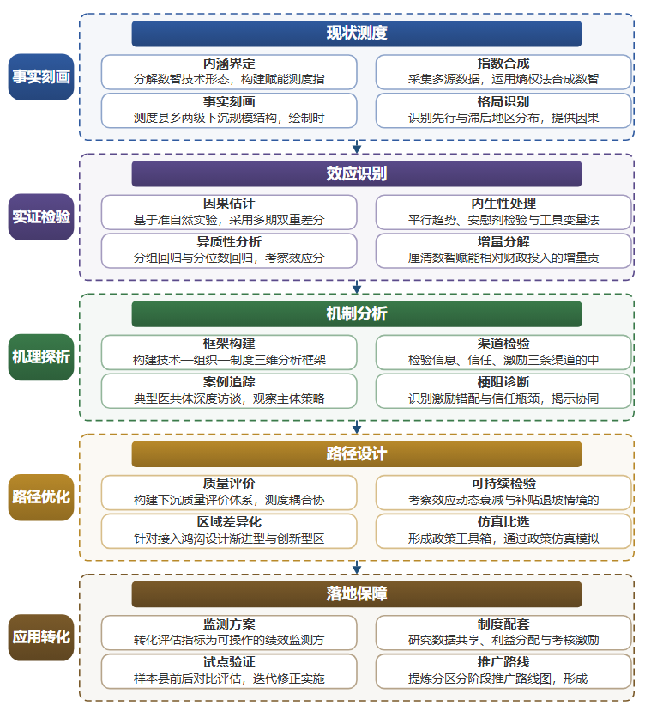

（三）整体框架
1. 数智技术赋能县域医共体资源下沉的现状测度与事实刻画。本部分回答“是什么”的问题，即数智技术在县域医共体资源下沉中到底发挥了何种作用、发展到了什么程度。研究内容上，首先界定数智技术的操作化内涵，将其分解为远程诊疗平台、区域影像与检验中心、健康数据互通系统、智能辅助诊断等具体形态，构建数智赋能水平的测度指标体系；其次采集县域医共体试点名单、卫生健康统计年鉴、医疗机构信息化建设台账及实地调研数据，运用熵权法合成县域层面的数智赋能指数；再次刻画资源下沉的事实特征，从人力、物力、财力三个维度测度县向乡、乡向村两级下沉的规模与结构，绘制时空演化图谱，识别先行地区与滞后地区的分布格局，为后续因果识别提供处理时点与处理强度的依据，并形成对县域场景下数智赋能与资源下沉耦合现状的系统描述。
2. 数智技术赋能资源下沉的因果效应识别与异质性分析。本部分回答“为什么值得做”的核心实证问题，弥补既有评估以政策虚拟变量为核心解释变量、缺乏可信因果估计的缺陷。研究内容上，以紧密型医共体建设试点与数智平台分批上线的准自然实验为基础，将试点推行时点差异作为识别来源，采用多期双重差分法估计数智赋能对基层诊疗量、卫生人员下沉数量、医疗收入结构、家庭就医负担等结果变量的因果效应，并以平行趋势检验、安慰剂检验、倾向得分匹配与工具变量法处理内生性；在此基础上按地区数字基础设施水平、财政自主度、人口老龄化程度进行分组回归与分位数回归，考察效应的异质性分布，识别数字技术可能扩大差距的负面情形，进而以分解分析厘清数智赋能相对于单纯财政投入的增量贡献，为效应大小提供可信、可比较的证据基础。
3. 数智赋能资源下沉的作用机制与协同梗阻破解逻辑。本部分回答“通过什么渠道起作用”的机制问题。研究内容上，构建“技术—组织—制度”三维分析框架，从三条渠道检验机制：一是信息渠道，检验数智平台通过病历互通、双向转诊信息共享降低主体间信息不对称的作用；二是信任渠道，检验远程诊疗与质量同质化对居民基层就诊信任损失感知的修复作用；三是激励渠道，检验数智化绩效考核如何改变县乡医疗机构与医务人员的收益结构，缓解单向补贴引发的挤出与策略退缩风险。方法上结合机制变量中介效应检验与多案例比较，选取典型医共体开展深度访谈与过程追踪，观察技术嵌入前后主体策略互动的变化，识别激励错配与信任瓶颈在数智情境下被强化还是缓解，揭示协同条件与关键阈值，为路径设计提供机制层面的依据。
4. 资源下沉的质量评估、可持续性与区域差异路径设计。本部分回答“怎么办”的路径优化问题，回应既有研究重效应大小、轻下沉质量与长效机制的不足。研究内容上，构建涵盖服务质量、患者流向结构、连续性照护、成本效率的下沉质量评价体系，运用耦合协调模型测度资源配置与服务利用的协调水平；基于面板数据考察下沉效应随时间的动态衰减趋势，检验财政补贴退坡情境下效应能否维持，识别可持续性约束条件；针对数字素养差异导致的接入鸿沟，设计差异化的区域路径方案，对数字基础薄弱地区提出技术补偿与能力建设并重的渐进路径，对数字基础较好地区提出深度协同与模式创新路径；最后综合形成包含财政补偿防挤出设计、数字治理能力建设、需求侧信任引导的政策工具箱，并通过政策仿真对候选路径的效果进行模拟比选。
5. 效应评估与路径优化的制度保障与实施机制。本部分回答“如何评估与保障”的落地问题，使研究形成可复制、可推广的完整方案。研究内容上，首先将前述效应评估指标体系转化为可操作的县域医共体数智赋能绩效监测方案，明确指标口径、数据采集频率与评估流程，支持常态化追踪评估；其次从制度层面研究数据共享规则、利益分配机制与考核激励制度的配套改革，分析医保支付方式、编制与薪酬制度如何与数智协同相衔接，破解条块分割导致的制度梗阻；再次设计试点验证环节，选取不同类型的样本县开展方案的前后对比评估，收集实施反馈并迭代修正；最后提炼分区域、分发展阶段的推广路线图，明确各级政府在平台建设、能力培训、资金保障上的职责分工，形成效应评估、机制诊断与路径优化一体化闭环，为政策制定提供可直接采用的操作文本与决策支持工具。
（四）研究计划
第1阶段：系统收集医共体试点政策文本、卫生健康统计数据与信息化建设资料，赴样本县开展实地调研，制定研究计划，构建数智赋能与资源下沉的分析框架与指标体系。
第2阶段：合成县域数智赋能指数，刻画资源下沉的时空演化与区域差异特征，运用熵权法与统计描述完成事实刻画，撰写并发表论文《数智技术赋能县域医共体资源下沉的水平测度与时空演化研究》。
第3阶段：基于试点分批推行的准自然实验，运用多期双重差分与匹配方法识别数智赋能资源下沉的因果效应并开展异质性分析，撰写并发表论文《数智技术赋能县域医共体资源下沉的因果效应评估》。
第4阶段：构建技术—组织—制度分析框架，结合中介效应检验与多案例过程追踪，揭示信息、信任与激励三条机制渠道及协同梗阻的破解逻辑，撰写并发表论文《数智赋能下县域医共体多元主体协同的机制识别与梗阻破解》。
第5阶段：开展下沉质量与可持续性评估，运用耦合协调模型与政策仿真设计分区域差异化路径与政策工具箱，形成效应评估与路径优化一体化方案。
第6阶段：整合各阶段成果，提炼制度保障与实施机制，撰写最终研究报告《数智技术赋能县域医共体医疗资源协同下沉的效应评估与路径优化研究》，申请结项。
（五）可行性分析
本课题研究思路遵循“是什么—为什么—怎么办—如何评估”的递进逻辑：先测度数智赋能水平与资源下沉状况，再识别政策因果效应，进而揭示协同机制与梗阻，最终提出优化路径。这一链条环环相扣，前序测度为效应识别提供变量基础，机制分析为路径设计提供依据。方法上，熵权法、多期双重差分与匹配、中介效应检验、案例过程追踪及耦合协调模型均为管理学与卫生经济研究中成熟工具，技术门槛可控。数据来源方面，政策文本与卫生健康统计资料可通过公开渠道获取，试点县信息化建设资料可依托调研获得，具备现实可得性。
课题组在管理学理论方法上受过系统学科训练，熟悉公共政策评估与组织协同分析的经典框架，对技术—组织—制度视角在医疗卫生领域中的应用已有较充分的文献准备，能够支撑分析框架构建与机制识别。围绕县域医共体与数字健康治理主题，课题组前期梳理了国内外相关研究脉络，明确了研究缺口与切入点，理论积累与选题方向契合。
课题按六阶段推进，各阶段任务边界清晰、成果节点明确，时间安排留有调研与修改余地，可行性较高。样本县卫生健康部门与医共体牵头医院已有沟通基础，资料调阅与实地访谈渠道畅通。课题组具备统计分析软件与案例资料管理条件，论文写作与报告撰写的人员分工明确，能够保障各阶段成果按期产出并顺利完成结项。
四、[创新之处]（此处有意多写了几个创新之处供您选择）
1. 在研究视角上，将数智技术从传统评估中的背景变量提升为核心赋能要素，纳入县域医共体资源下沉的准实验分析框架，首次在县域场景下系统识别数智赋能资源下沉的因果效应及其异质性，弥补既有评估以政策虚拟变量为核心解释变量、缺乏可信因果估计的遗留空白。
2. 在理论框架上，贯通数智赋能与多元协同两大长期分离的研究脉络，构建“技术—组织—制度”三维耦合分析框架，从信息结构改变、激励相容与信任重塑三条渠道刻画协同梗阻的破解逻辑，突破既有演化博弈推演难以落地于县域真实协同情境的理论局限。
3. 在因果识别方法上，综合运用多期双重差分、断点回归与合成控制等准实验方法，并借助数智平台产生的诊疗、转诊与设备共享数据构建识别变量，将主观政策评价转化为可验证的微观证据，提升效应估计的可信度与可复制性。
4. 在研究资料与数据上，将省级宏观数据与县域医共体内部数智平台运行数据、多主体调查数据相匹配，构建覆盖下沉投入、过程与质量的县域层面追踪数据库，改变既有研究依赖省级面板或局部调查、难以观测下沉传导链条的数据局限。
5. 在评估维度上，超越以效应大小为中心的传统评估取向，构建涵盖服务能力提升、患者流向优化与基层使用率的下沉质量评价指标体系，并纳入数字技术可能放大城乡医疗鸿沟的双重效应，实现对县域场景的长效性与区域异质性追踪。
6. 在应用场景上，提出“效应评估—机制识别—路径优化—制度保障”一体化方案，将评估指标转化为可操作的考核工具与协同激励安排，形成可复制、可推广的县域数智赋能资源下沉路径设计，直接服务县域医共体建设的政策落地需求。
五、[预期成果]
本课题最终成果为研究报告《数智技术赋能县域医共体医疗资源协同下沉的效应评估与路径优化研究》，系统呈现数智技术赋能机制、下沉效应评估结果与优化路径建议。阶段性成果包括拟发表论文3篇，分别对应数智技术赋能县域医共体资源下沉的作用机理、协同下沉效应的测度与评估、下沉路径优化与政策设计三类子问题方向；同时形成政策建议稿1至2份，提交县域医共体建设主管部门及试点县相关机构，为数智化推进优质医疗资源扩容下沉提供决策参考。
六、[参考文献]
[1] 艾爽, 孟恩慧, 牛耕. 基层医疗资源下沉与农村家庭贫困脆弱性——来自紧密型医共体建设的证据[J]. 金融研究, 2026, 168-186.
[2] 李丽清, 刘文慧, 陈振生. 四方演化博弈视角下优质医疗资源下沉的协同机制分析[J]. 科学决策, 2026, 31(2):130-147.
[3] 黄妮, 郁建兴. 中国基层医疗资源供给水平的区域差异、动态演化及影响因素[J]. 社会科学研究, 2026, 128-137.
[4] Jing MA, Ziyi Hua, Bin Yang. 国土空间生态修复视域下资源枯竭区社会-生态系统重构[J]. 资源科学, 2026, 48(1):40-56.
[5] 黄妮. 农村基层医疗资源配置与服务利用耦合协调的时空特征及驱动机制[J]. 浙江大学学报（人文社会科学版）, 2025, 55(2):22-40.
[6] 庞瑞芝, 李帅娜. 我国医疗资源配置结构性失衡与"看病贵"
——基于分级诊疗体系的视角[J]. 当代经济科学, 2022, 44(3):97-110.
[7] 龚秀全, 孙晨晗. 我国分级诊疗模式是否能节约医疗资源[J]. 南方经济, 2021, 34-51.
[8] Boyuan Wang, Ying Zheng, Xihao Han. A systematic literature review on integrating AI-powered smart glasses into digital health management for proactive healthcare solutions[J]. npj Digital Medicine, 2025, 8(1):410.
[9] Qinglei Gao, Rutie Yin, Chunyan Wang. Guideline for the management pathway and quality control of ovarian cancer diagnosis and treatment in county-level regions of China (2025 Edition)[J]. Chinese Medical Journal, 2026, 139(9):1268-1271.
[10] Juanjuan Yang, Wei Jiang. Challenges faced and countermeasures implemented by county-level hospitals in China[J]. Journal of Global Health, 2026, 16:03011.
[11] Hao Ji, Junqiang Dong, Weiguang Pan. Associations between digital literacy, health literacy, and digital health behaviors among rural residents: evidence from Zhejiang, China[J]. International Journal for Equity in Health, 2024, 23(1):68.
[12] Lu Shan, Yingying Gan, Xiang Yan. Uneven primary healthcare supply of rural doctors and medical equipment in remote China: community impact and the moderating effect of policy intervention[J]. International Journal for Equity in Health, 2024, 23(1):97.

